**Documentación del Código HTML**



Ismael Mariscal Santos

# Proyecto de administración de sistemas informáticos en red

Índice

**Descripción General** 3

Estructura del Documento 3

Información de la Instancia: 3

Gráficos de Monitoreo: 3

CPU, RAM, Disco: 3

Red: 4

Escritura y Lectura de Disco: 4

Interactividad: 5

Mostrar/ocultar Targets: 5

Alternar Tema: 5

Contenedor de Alertas: 5

Scripts Externos: 6

**Descripción General**

Este documento HTML proporciona una interfaz de usuario para un sistema de monitoreo de recursos de una instancia de máquina. Incluye gráficos para el uso de CPU, RAM, disco y red, además de botones para mostrar/ocultar una lista de "Targets" y para alternar entre temas claros y oscuros.

# Estructura del Documento

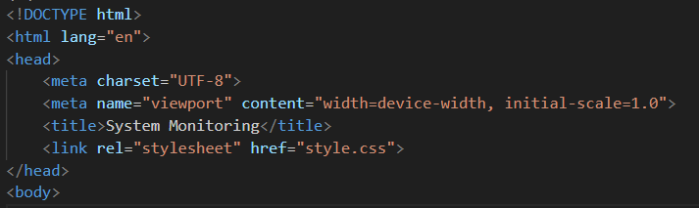

Este fragmento de código HTML define la estructura básica de una página web

# ****Información de la Instancia****:

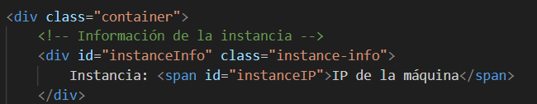

Muestra la IP de la máquina de la instancia monitoreada.

# 

# **Gráficos de Monitoreo**:

## **CPU, RAM, Disco**:

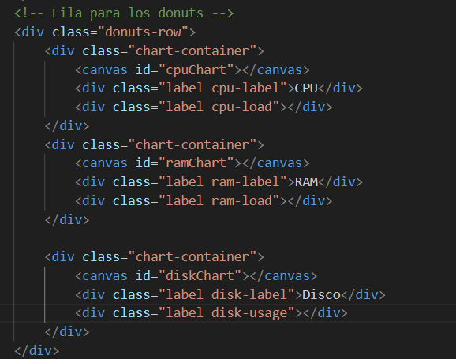

Contiene gráficos para el uso de CPU, RAM y disco, usando el elemento <canvas> para dibujar los gráficos.

# **Red**:

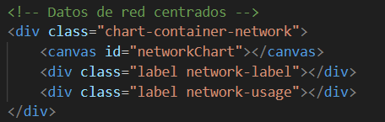

Gráfico para el uso de red.

# **Escritura y Lectura de Disco**:

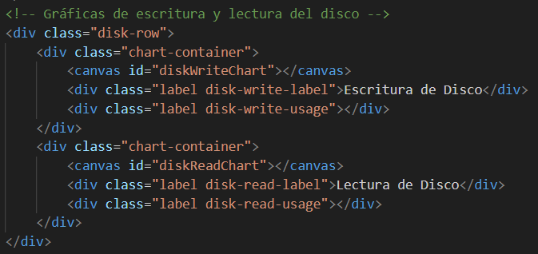

Gráficos para monitorear la escritura y lectura del disco.

# **Interactividad**:

## **Mostrar/ocultar Targets**:

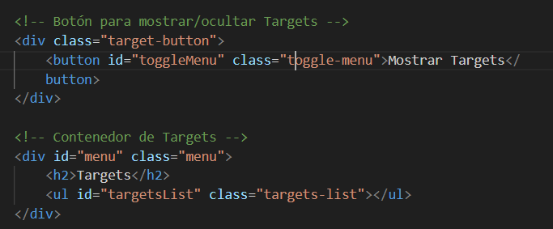

Un botón y un menú para mostrar/ocultar una lista de targets.

# Alternar Tema:



Un botón para alternar entre temas de la página (por ejemplo, modo claro/oscuro).

# **Contenedor de Alertas**:

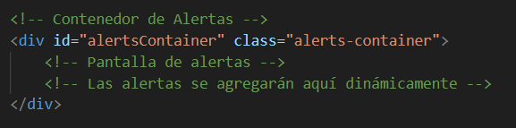

Un contenedor donde se agregarán dinámicamente alertas del sistema.

# **Scripts Externos**:

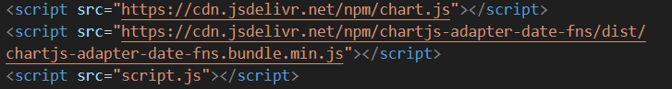

• chart.js y chartjs-adapter-date-fns: Librerías para crear y manejar los gráficos.

• script.js: Archivo JavaScript para manejar la lógica del sistema de monitoreo.